STŘEDNÍ PRŮMYSLOVÁ ŠKOLA STAVEBNÍ
MÁCHOVA 628, VALAŠSKÉ MEZIŘÍČÍ, 757 01

OBOR: TECHNICKÁ ZAŘÍZENÍ BUDOV

MECHANIKA

2. ročník

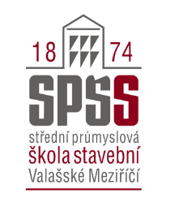

ŠKOLNÍ ROK …………………………
2024/2025 Třída T2

OBSAH UČIVA

1. ROČNÍK
STATIKA
PRUŽNOST A PEVNOST

2. ROČNÍK
MECHANIKA TEKUTIN
HYDROMECHANIKA
HYDROSTATIKA
HYDRODYNAMIKA
TERMOMECHANIKA
TERMODYNAMIKA PLYNŮ
TERMODYNAMIKA PAR
TEPELNÉ OBĚHY
PROUDĚNÍ PLYNŮ A PAR
PALIVA A SPALOVÁNÍ

MECHANIKA
2. ROČNÍK
ŠKOLNÍ ROK 2024/2025
VYUČUJÍCÍ: Ing. Petr Pobořil

ÚVOD DO UČIVA
1. Opakování 1. ročníku
2. Obsah učiva 2. ročník
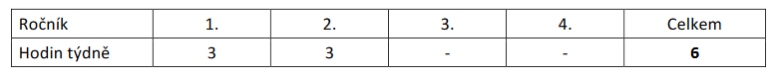
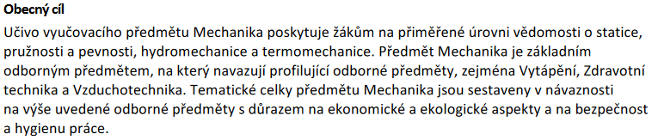
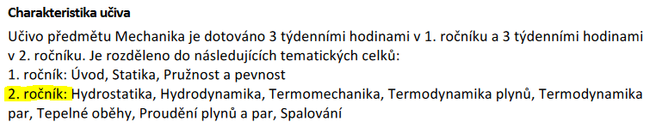
Požadavky na pomůcky:
Sešit čtverečkovaný 5x5 mm, 60 listů, formát A4, označení 465.

